Урок в 10 классе по теме «И.С. Тургенев. Роман «Отцы и дети»: сюжет и проблематика»
Дорогой друг!
Сегодня мы погружаемся в один из самых глубоких и спорных романов русской литературы. «Отцы и дети» — это не просто история о ссоре в семье, а масштабное полотно о судьбе России в переломный момент 1860-х годов. Мы проследим путь героев от Марьино до сельского кладбища и разберем, какие вечные вопросы ставит перед нами Иван Сергеевич Тургенев.
Теоретический материал
Основные понятия
Термин | Определение
Композиция | Способ построения текста, последовательность его частей.
Сюжет | Совокупность действий, событий, в которых раскрывается основное содержание художественного произведения.
Проблематика | Совокупность поставленных автором в произведении проблем.
Нигилизм | Полное отрицание общепринятых ценностей, идеалов, морали, авторитетов и традиций. Базаров: «В нынешнее время полезнее всего отрицание».
Антитеза | Противопоставление характеров, взглядов, эпох (Базаров — Павел Петрович, «Дети» — «Отцы»).
Испытание любовью | Классический прием в романе, когда чувство проверяет теорию героя на прочность.
Диалог-спор | Основной способ раскрытия идейного содержания романа (споры о науке, искусстве, народе).
Психологизм | Глубокое изображение внутреннего мира героя (диалектика души).
- Сюжетная канва (композиция)
Сюжет романа развивается динамично, следуя за передвижениями героев, которые постоянно меняют место действия. Каждая смена места событий — это новая ступень испытания.
- Экспозиция и завязка (главы 1–3):
  - Место: Марьино (имение Кирсановых).
  - Событие: Возвращение Аркадия с другом. Знакомство Базарова с Николаем Петровичем и Павлом Петровичем. Сразу намечается пропасть между поколениями: Базаров не подает руки Павлу Петровичу, смеется над игрой на виолончели.
- Развитие действия (главы 4–18):
  - Место: Губернский город, имение Кукшиной, Никольское (имение Одинцовой).
  - Событие: Проверка теорий жизнью. На балу Базаров знакомится с Анной Сергеевной Одинцовой. Происходит главное событие романа — крушение нигилизма. Человек, отрицавший романтику, влюбляется страстно и мучительно. «В его крови загорелась страсть, сильная и злая».
- Кульминация (главы 19–24):
  - Место: Марьино.
  - Событие: Дуэль. Павел Петрович, защитник «принсипов», вызывает Базарова на поединок из-за поцелуя с Фенечкой. Это абсурдная, водевильная дуэль, показывающая архаичность Павла Петровича и жестокую прямоту Базарова.
  - Место: Деревушка родителей Базарова.
  - Событие: Разрыв с Аркадием. Смерть отца друга заставляет Базарова увидеть истинную ценность семьи.
- Развязка и Финал (главы 26–27):
  - Событие: Смерть Базарова. Заражение крови при вскрытии тифозного мужика. Смерть — последнее и самое страшное испытание. Перед лицом вечности медицина и химия бессильны.
- Эпилог (глава 28):
  - Место: Сельское кладбище.
  - Событие: Прошло полгода. Аркадий женился на Кате, управляет имением. Николай Петрович счастлив с Фенечкой. Но самая сильная сцена — у могилы Базарова. Цветы, растущие на «никем не оплаканном» холме, символизируют победу вечной жизни над мертвой теорией.
Философия нигилизма Слово «нигилист» (от лат. nihil — ничто) стало крылатым после выхода романа. В России 1860-х это означало:
- Отрицание авторитетов (государства, церкви, семьи).
- Отрицание искусства (Пушкин бесполезен, Рафаэль — гроша медного не стоит).
- Отрицание романтической любви (отношения — это физиология).
- Вера только в точные науки (химия, биология, медицина).
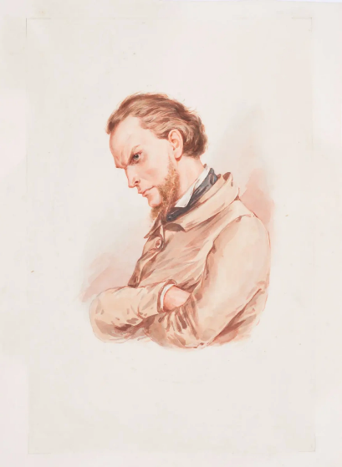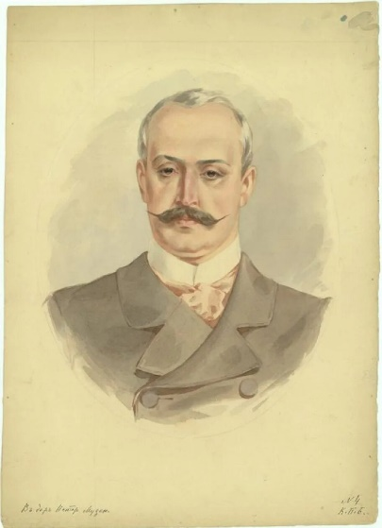
Е. В. Базаров. П.П. Кирсанов
П.М. Боклевский. Иллюстрации к роману И. С. Тургенева "Отцы и дети"

2. Проблематика романа
Проблема | Суть конфликта
Конфликт поколений («Отцы» и «Дети») | Столкновение либерального дворянства 40-х годов (братья Кирсановы) и разночинной демократии 60-х (Базаров). Спор о том, как менять Россию: постепенным улучшением или полным разрушением старого.
Философия нигилизма | Опасность полного отрицания. Базаров отрицает искусство («Рафаэль гроша медного не стоит»), поэзию, красоту природы. Тургенев проверяет: может ли человек жить только «арифметикой» и химией?
Испытание любовью | Дуализм Базарова. Его теория «простого анатомического отношения» к женщине разбивается о страсть к Анне Сергеевне Одинцовой. Любовь оказывается сильнее нигилизма.
Народ и интеллигенция | Базаров гордится своим мужицким происхождением («мой дед землю пахал»), но народ его не понимает и считает «барином». Проблема оторванности интеллигенции от почвы.
Судьба России | Кто нужен стране? «Отцы» (Кирсановы) — уходящая эпоха, «Дети» (Базаров) — разрушители, Символом будущего становится маленький сын Аркадия (Коля), играющий на краю осевшего грота.

Конфликт идеологий: Базаров и Павел Петрович
Это не просто спор дяди и племянника. Это битва двух Россий.
- Павел Петрович (Эпоха 1840-х): эстет, аристократ, англоман. Для него основа жизни — «принсипы» (честь, достоинство, право личности, искусство). Он красиво говорит, красиво живет, но ничего не делает. Его жизнь — руины после неудачной любви к княгине Р.
- Евгений Базаров (Эпоха 1860-х): Плебей, демократ, естествоиспытатель. Для него основа — «дело» и польза. Он режет лягушек, верит только в то, что можно пощупать. Он презирает «романтизм» и Пушкина.
- Кто прав? Тургенев не дает ответа. Павел Петрович смешон в своей чопорности, но он единственный, кто осмеливается спорить с Базаровым на равных. Базаров силен, но его грубость и самоуверенность пугают.

Испытание любовью (Одинцова)
Любовь — главный экзамен для нигилиста.
- Теория Базарова: «Любовь — белиберда, непростительная дурь», «отношения между мужчиной и женщиной — дело чувственное».
- Реальность: Встреча с Одинцовой. Базаров, привыкший владеть собой, теряет почву под ногами. Он пугается своего чувства, злится на себя. Одинцова же, испугавшись его «хищной» страсти, выбирает покой. Базаров оказывается побежден тем, что отрицал.

Народ и интеллигенция
Базаров гордится своим происхождением («мой дед землю пахал»), но народ его не понимает. Мужики в деревне смотрят на него как на «шута горохового», хотя он пытается говорить с ними просто. Это трагедия разрыва интеллигенции с почвой.

3. Система образов (столкновение идеологий)
Герой | Роль в сюжете и проблематике
Евгений Базаров | Центральный герой-титан. Он подавляет всех своей энергией. Его трагедия в том, что он «переходное» явление. Он умеет разрушать, но не умеет строить. Его фраза «Я нужен России... Нет, видно, не нужен» — ключ к его одиночеству.
Аркадий Кирсанов | Тень Базарова. Он «разворачивается», становясь самобытным. Он мягок, любит природу и музыку. В финале он становится «отцом» (семьянином), доказывая, что жизнь берет свое над временным увлечением нигилизмом.
Николай Петрович | «Стыдящийся» аристократ. Он любит Пушкина, играет на виолончели, но при этом хозяйствует, сеет, пытается вводить новшества. Он — мост между поколениями, символ гармонии.
Павел Петрович | «Печорин для бедных». Человек с «следами былой красоты». Его аристократизм — это броня. Дуэль с Базаровым — жалкая попытка защитить уходящую эпоху.
Анна Одинцова | «Олицетворенный покой». Женщина, которой Базаров интересен как редкий экземпляр, но которая боится сильных чувств. Она такая же холодная и одинокая, как он, но выбирает комфорт.
Родители Базарова | Вечное. Василий Иванович и Арина Власьевна — это неиссякаемая, всепрощающая родительская любовь. На их фоне нигилизм Базарова выглядит временным заблуждением ума.

Роман «Отцы и дети» — это роман-предупреждение и роман-завещание. И.С. Тургенев показал неизбежность смены эпох. «Отцы» (Павел Петрович) прекрасны в своей культуре, но они — прошлое. «Дети» (Базаров) сильны в своем стремлении к правде, но их нигилизм разрушителен и бесплоден.
Главный конфликт романа неразрешим на уровне быта, он решается только на уровне бытия. Тургенев утверждает: жизнь, природа и любовь всегда окажутся шире и мудрее любой, даже самой умной теории. Базаров погибает, но жизнь продолжается в его ученике Аркадии и, главное, в маленьком сыне Аркадия — Коле, который стоит на пороге нового, еще неизвестного будущего. Финал романа звучит как гимн вечной жизни, которая всегда побеждает смерть и забвение.

Работа с текстом

1. Хронология событий
Расположите события в правильном порядке:
☐ Дуэль Павла Петровича и Базарова.
☐ Приезд героев в Марьино.
☐ Сцена у смертного одра Базарова, приезд Одинцовой.
☐ Посещение губернаторского бала.
☐ Жизнь в имении родителей Базарова.
☐ Знакомство с Анной Сергеевной Одинцовой в имении Кукшиной.

2. Идейный поединок (Базаров vs Павел Петрович)
Заполните таблицу взглядов героев.
Тема спора | Евгений Базаров | Павел Петрович Кирсанов
Об отношении к аристократии
О принципах и нигилизме
О русском народе
Об искусстве и природе

3. Испытание любовью
Как ведет себя Базаров, влюбившись в Одинцову? Почему его теория терпит крах?
- Изменения в герое:____________________________________________
- Причина краха теории:________________________________________

4. Роль родителей Базарова (Василий Иванович и Арина Власьевна)
Почему Базаров стесняется своих родителей, но в их доме раскрывается с новой стороны?

5. Авторская позиция
- На чьей стороне автор: «отцов» или «детей»?
- В чем заключается главный трагизм романа?

Ответы и ключи к заданиям

1. Хронология событий:
- Приезд героев в Марьино.
- Посещение губернаторского бала (знакомство с Одинцовой).
- Жизнь в имении родителей Базарова.
- Знакомство с Анной Сергеевной Одинцовой (приезд в Никольское).
- Дуэль Павла Петровича и Базарова.
- Сцена у смертного одра Базарова, приезд Одинцовой.
- Идейный поединок
Тема спора | Евгений Базаров | Павел Петрович Кирсанов
Об отношении к аристократии | Аристократия — бесполезный класс, отживший свое. | Аристократия — носитель чести, достоинства и традиций («принсипов»).
О принципах и нигилизме | «Мы действуем в силу того, что мы признаем полезным... Мы отрицаем». | «Без принципов шагу ступить, без принципов жить нельзя».
О русском народе | Народ невежественен, но он — сила. «Русский мужик Бога слопает». | Народ патриархален, религиозен, не готов к переменам, его нужно вести.
Об искусстве и природе | «Природа не храм, а мастерская, и человек в ней работник». Рафаэль — пустота. | Природа и искусство — источники красоты и гармонии, без них нельзя жить.
3. Испытание любовью
- Изменения в герое: Базаров становится раздражительным, рассеянным, «глупеет» на глазах. Он злится на себя за то, что «романтик» взял верх.
- Причина краха теории: его теория «мозга» и «физиологии» не выдерживает встречи с настоящей личностью. Одинцова испугалась его страсти, а Базаров понял, что «любовь — странная вещь». Человеческая природа оказалась сложнее его химических формул.
4. Роль родителей Базарова
- Контраст: в городе Базаров — «сверхчеловек», титан. В деревне, рядом с «старичками», он становится просто «Енюшенькой». Сцена смерти показывает, что за маской нигилиста скрывается любящий сын. Это показывает несостоятельность нигилизма перед лицом вечных человеческих привязанностей. Родители — это «вечное», а философия Базарова — «временная».
5. Авторская позиция
- Позиция автора: Тургенев не занимает ничью сторону однозначно. Он сочувствует Базарову (сила, честность), но показывает его обреченность. Он уважает Павла Петровича (культура), но показывает его оторванность от жизни. Авторская позиция — в объективности. Он любит Базарова «страстно, грешно», но заставляет его проиграть.
- Главный трагизм: В одиночестве сильной личности. Базаров одинок среди «отцов» (они его враги), одинок среди «детей» (Аркадий предает идеалы), одинок в любви (Одинцова его отвергает) и одинок перед лицом смерти. Трагизм в том, что разрушать легче, чем строить, и отрицая всё, человек в итоге остается ни с чем.

